Sobota, 9. junij od 9.00 do 18.00

ODPRTI DAN MUZEJA
1. SVETOVNE VOJNE V ČRNEM VRHU NAD IDRIJO

Črni Vrh 36

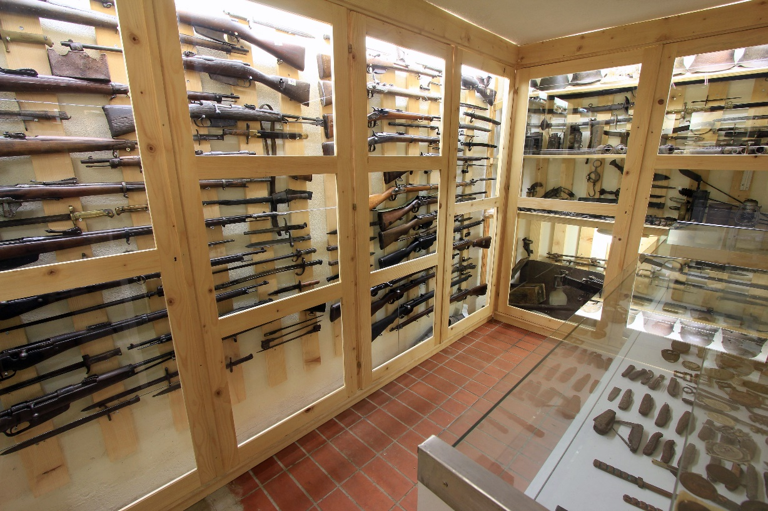

Vojni muzej hrani preko 2000 kosov vojaške opreme in ostalin iz 1. svetovne vojne. Poudarek je na zaledju in feldbanu.
Po razstavi nas bo vodil zbiratelj, g. Ivan Rudolf, ki nam bo podrobno predstavil vojaško zbirko, lokacije najdb in namen uporabe različnih predmetov.

Vabljeni!

